CỘNG HÒA XÃ HỘI CHỦ NGHĨA VIỆT NAM
Độc lập – Tự do – Hạnh phúc

SÁNG KIẾN NĂM HỌC 2019 – 2020

TÊN ĐỀ TÀI:
MỘT SỐ GIẢI PHÁP CẢI TIẾN QUY TRÌNH THỰC HIỆN HỢP ĐỒNG THỈNH GIẢNG CHO GIẢNG VIÊN THỈNH GIẢNG KHOA ĐỘNG LỰC THUỘC TRƯỜNG CAO ĐẲNG LÝ TỰ TRỌNG TP.HCM

I. SƠ LƯỢC LÝ LỊCH:
- Họ tên: SỸ THỊ CHUNG
- Sinh ngày, tháng, năm: 31/10/1986 Giới tính: Nữ
- Trình độ chuyên môn nghiệp vụ: Kỹ sư Kỹ thuật Môi trường
- Chức vụ, đơn vị công tác: Nhân viên phòng Tuyển sinh – Đào tạo Trường Cao đẳng Lý Tự Trọng Thành phố Hồ Chí Minh.
- NỘI DUNG:
- Lời mở đầu:
Hoạt động trọng tâm của nhà trường là dạy học. Để phát triển toàn diện học sinh, sinh viên, mỗi thầy giáo, cô giáo sẽ là lực lượng trực tiếp thực hiện truyền tải kiến thức, chương trình giáo dục của từng cấp học, ngành học. Chất lượng giáo dục, đào tạo của nhà trường phần lớn là do đội ngũ giáo viên, giảng viên quyết định. Do đó phát triển và quản lý đội ngũ GV vừa là mục tiêu, vừa là động lực phát triển nhà trường.
Trong những năm học gần đây, quy mô đào tạo của trường tăng cao và sinh viên khoa Động lực cũng không ngừng tăng lên đáng kể. Năm học 2017 – 2018, học sinh, sinh viên của khoa Động lực khoảng 3000 em cho đến nay đã tăng lên 3500 HSSV. Với lượng học sinh, sinh viên tăng cao đòi hỏi phải có đội ngũ giảng viên đủ để đáp ứng nhu cầu học tập của các em tại khoa Động lực. Hàng năm, nhà trường đều công khai thông báo rộng rãi việc tuyển dụng giảng viên trên các phương tiện thông tin đại chúng. Tuy nhiên, số lượng giảng viên (viên chức) được tuyển dụng vẫn thiếu so với chỉ tiêu cần.
Vì số lượng học sinh, sinh viên tăng nhanh trong 3 năm gần đây mà GV biên chế của khoa không đủ để đáp ứng nhu cầu đào tạo, nên số lượng GVTG của khoa tăng nhiều cũng là điều tất yếu. Những năm học trước, lượng GVTG ít nên các quy định về quản lý, quy trình cũng khá đơn giản, chưa được quan tâm nhiều. Hiện nay số lượng GVTG của khoa Động lực cũng khá nhiều, năm học 2017-2018 có hơn 30 GVTG, đòi hỏi việc thực hiện quy trình hợp đồng thỉnh giảng phải được quan tâm chặt chẽ, có hệ thống, logic, khoa học và chuyên nghiệp tạo điều kiện thuận lợi trong quá trình giảng dạy của GVTG ở khoa Động lực được tinh gọn giúp nâng cao công tác nghiệp vụ của Nhà trường được hoàn thiện.
- Đặt vấn đề:
Trường Cao đẳng Lý Tự Trọng Thành phố Hồ Chí Minh là một trong các trường tiên tiến, trọng điểm, chất lượng cao cấp quốc gia với nhiệm vụ đào tạo nguồn nhân lực chất lượng cao để đáp ứng nhu cầu của xã hội, của doanh nghiệp và góp phần phục vụ quá trình công nghiệp hóa, hiện đại hóa của Thành phố Hồ Chí Minh và cả nước. Có thể nói nguồn nhân lực của trường là yếu tố quan trọng quyết định sự thành bại của nhà trường, chất lượng giáo viên có tốt thì chất lượng giáo dục mới tốt.
Hiện nay Nhà trường đã thực hiện tốt công tác quản lý GV biên chế: 100% GV được dự giờ, kiểm tra chuyên môn; được xét thi đua hàng tháng; đánh giá khen thưởng cuối năm; 100% được cử tham gia bồi dưỡng chuyên môn, nghiệp vụ….
Bên cạnh còn có một đội ngũ GV không kém phần quan trọng quyết định chất lượng giáo dục của trường nói chung, của khoa nói riêng. Đó là đội ngũ GVTG, là nhân tố quyết định hiệu quả giáo dục của các khối lớp mà cá nhân GV đang tham gia giảng dạy. Nâng cao chất lượng giáo dục, đào tạo thông qua việc thu hút nhà giáo, nhà khoa học trình độ cao tham gia hoạt động thỉnh giảng tại khoa Động lực. Góp phần tạo điều kiện để các giảng viên cơ hữu của khoa có thời gian thực hiện nhiệm vụ nghiên cứu khoa học, chuyển giao công nghệ, thâm nhập thực tế, học tập và bồi dưỡng nâng cao trình độ. Như vậy, vai trò của đội ngũ GVTG cũng không kém phần quan trọng so với đội ngũ GV biên chế. Muốn quản lý đội ngũ GVTG này để họ tận tâm với nghề, có tinh thần trách nhiệm cao, phối hợp tốt trong công việc và đồng thuận vì mục tiêu lớn của trường đòi hỏi Nhà trường phải có những giải pháp hợp lý. Do đó tôi chọn đề tài “Một số giải pháp cải tiến quy trình thực hiện hợp đồng thỉnh giảng cho giảng viên thỉnh giảng khoa Động lực thuộc Trường Cao đẳng Lý Tự Trọng TP.HCM”.
- Nội dung:
  - Thực trạng
Hiện nay, Nhà trường đào tạo 43 ngành bậc Cao đẳng, 34 ngành bậc Trung cấp với các nhiều loại hình thức đào tạo như bậc Cao đẳng (Đào tạo theo tín chỉ tốt nghiệp trong 2,5 năm) tuyển sinh thí sinh tốt nghiệp THPT hình thức đào tạo cao đẳng chính quy, cao đẳng chất lượng cao cấp quốc gia, đặc biệt Trường có ngành Công nghệ ô tô liên kết với Đức, cao đẳng liên thông tuyển sinh những sinh viên tốt nghiệp trung cấp. Các hình thức tuyển sinh của trường cho các bậc, hệ đào tạo như sau:
- Bậc Trung cấp:
1. Thí sinh tốt nghiệp THPT hoặc tương đương: Đào tạo theo tín chỉ (tốt nghiệp trong 1 năm).
2. Thí sinh chưa tốt nghiệp THPT: Đào tạo theo tín chỉ (tốt nghiệp trong 1 năm và 3 tháng học văn hóa).
3. Thí sinh tốt nghiệp THCS: Đào tạo theo tín chỉ (tốt nghiệp trong 3 năm) (có học các môn văn hóa).
4. Thí sinh tốt nghiệp THCS: Đào tạo theo tín chỉ (tốt nghiệp trong 1,5 năm) (không học các môn văn hóa).
- Bậc Cao đẳng:
Thí sinh tốt nghiệp THPT hoặc tương đương: Đào tạo theo tín chỉ (tốt nghiệp trong 2,5 năm).
Khoa Động lực tham gia vào đào tạo tất cả các hình thức bậc trung cấp, cao đẳng chính quy, cao đẳng chất lượng cao cấp quốc gia, liên kết với cộng hòa liên bang Đức, cao đẳng liên thông. Với số lượng 20 giảng viên trong khoa hiện nay còn hạn chế bắt buộc khoa phải hợp đồng thỉnh giảng với GV bên ngoài. Thực tế thời gian qua tại Trường Cao đẳng Lý Tự Trọng Thành phố Hồ Chí Minh, quy trình thực hiện hợp đồng thỉnh giảng cho giảng viên khoa Động lực thuộc Trường Cao đẳng Lý Tự Trọng TP.HCM chưa được hoàn thiện, vì những lý do cụ thể sau đây:
    - Quy trình thực hiện hồ sơ thỉnh giảng
Giữa năm 2018, phòng Tổ chức – Hành chính – Tổng hợp đã soạn thảo quy trình hướng dẫn thực hiện hợp đồng thỉnh giảng giảng dạy đối với giảng viên thỉnh giảng, trình Hiệu trưởng phê duyệt và triển khai thực hiện ngay trong cuối học 2 của năm học 2018-2019.
Bảng mô tả quy trình thực hiện hồ sơ thỉnh giảng

TT | Trách nhiệm | Nội dung thực hiện | Thời gian  thực hiện | Biễu mẫu
- CÁC BƯỚC THỰC HIỆN HỢP ĐỒNG THỈNH GIẢNG
 | Phòng TS-ĐT Khoa có nhu cầu  Kiểm tra, rà soát khối lượng và nhu cầu GV thỉnh giảng của khoa |  | Trước 20 ngày GVTGthực dạy
 | Khoa có nhu cầu | Lập tờ trình đề nghị GV thỉnh giảng, Đơn xin thỉnh giảng | Trong 1 ngày, sau đó gửi về bộ phận văn thư trình ký | TCHC-TG01, TG02, TG03
 | Hiệu trưởng | Phê duyệt | 2 ngày
 | Khoa có nhu cầu | Khảo sát, xem xét đánh giá khả năng giảng dạy của GV và hướng dẫn lập hồ sơ thỉnh giảng | Trong vòng 5 ngày | Phiếu đánh giá bài giảng TG09, TG10
 | Phòng TC-HC-TH | Kiểm tra hồ sơ cá nhân,  Thông tin cá nhân  Sai  Đúng | 1 ngày | TCHC-TG04 lý lịch, văn bằng.
 | Khoa có nhu cầu | - Lập hợp đồng cho GVTG ký (03 bản)  - Phụ lục hợp đồng (nếu có, 03 bản) | - Sau 1 tuần thực dạy hoặc phát sinh thay đổi | TCHC-TG05; 06
 | Phòng TC-HC-TH  Phòng TS-ĐT  Phòng KH-TC | Kiểm tra, ký tên chịu trách nhiệm phần nội dung đơn vị phụ trách trên hợp đồng, phụ lục hợp đồng | - Mỗi đơn vị kiểm tra trong vòng 1 ngày.  - Chuyển bộ phận Văn thư trình ký
 | Hiệu trưởng | Phê duyệt | 2 ngày
 | Phòng TC-HC-TH | - Lấy số hợp đồng, lưu giữ 01 bản, chuyển trả khoa  - Cung cấp mã số EGOV, thẻ bảng tên cho GVTG | 1 ngày
- THANH LÝ HỢP ĐỒNG THỈNH GIẢNG
 | Khoa có GV thỉnh giảng | - Đánh giá nhận xét GVTG.  - Lập bản thanh lý Hợp đồng thỉnh giảng (03 bản) | Trong thời hạn 5 ngày khi kết thúc hợp đồng | TCHC-TG07; 08
 | Phòng TC-HC-TH;  Phòng TS-ĐT;  Phòng KH-TC;  Tổ TT-PC | Đúng  Kiểm tra, ký tên  chịu trách nhiệm phần nội dung  đơn vị phụ trách  Sai | - Mỗi đơn vị kiểm tra trong vòng 1 ngày.  - Chuyển bộ phận Văn thư trình ký
 | Hiệu trưởng | Phê duyệt | 2 ngày
 | Phòng TC-HC-TH | Lấy số thanh lý hợp đồng, lưu giữ 01 bản, chuyển trả khoa gửi GV thỉnh giảng | 1 ngày

    - Quy trình thực hiện hồ sơ thỉnh giảng
Bước 1: Phòng TS-ĐT gửi bảng tổng khối lượng cho khoa.
Bước 2: Khoa cân đối số lượng giảng viên cơ hữu hiện có so với tổng khối lượng của phòng TS-ĐT gửi:
+ Nếu số GV hiện có của khoa đủ để giảng dạy hết khối lượng khoa sẽ không mời GVTG.
+ Nếu số GV hiện có của khoa thiếu không đủ để giảng dạy hết tổng khối lượng khoa sẽ mời GVTG.
Khoa gửi tờ trình (mẫu TG01) và đơn xin thỉnh giảng (mẫu TG02 đối với GVTG bên ngoài trường, mẫu TG03 đối với nhân viên trong trường) của GVTG cho nhà trường.
Bước 3: Hiệu trưởng phê duyệt tờ trình mời GVTG của khoa gửi lên.
Bước 4: Khoa, Trưởng bộ môn xem hồ sơ và tổ chức dự giờ GVTG, (mẫu TG09 phiếu dự giờ lý thuyết, mẫu TG10 phiếu dự giờ thực hành). Sau đó khoa gửi phiếu dự giờ và hồ sơ của GVTG cho nhà trường.
Bước 5: Phòng TC-HC-TH kiểm tra hồ sơ của GVTG theo quy định và trình Hiệu trưởng. Trong trường hợp nếu hồ sơ của GVTG không đúng theo quy định nhà trường, nhà trường gửi lại khoa. Khoa sẽ gửi lại hồ sơ để GVTG bổ sung, hoàn thiện theo đúng yêu cầu. Nếu GVTG không thực hiện đầy đủ hồ sơ theo quy định của nhà trường khoa sẽ không ký hợp đồng thỉnh giảng.
Bước 6: Phòng TC-HC-TH trình ký Thầy Hiệu trưởng. Sau khi Hiệu trưởng ký, phòng TC-HC-TH phản hồi cho khoa biết để khoa làm hợp đồng thỉnh giảng (mẫu TG05), trong quá trình giảng dạy nếu GVTG phát sinh thêm khối lượng ngoài số lớp, số tiết đã ký trong hợp đồng. GVTG phải làm phụ lục hợp đồng (mẫu TG06). Sau đó khoa gửi hợp đồng thỉnh giảng lên nhà trường trình ký.
Bước 7: Phòng TC-HC-TH, Phòng TS-ĐT, Phòng KH-TC kiểm tra thông tin và trình ký Thầy Hiệu trưởng (nếu có sai sót các phòng phản hồi lại khoa).
Bước 8: Phòng TC-HC-TH lấy số hợp đồng thỉnh giảng và gửi bộ phận Văn thư lưu trữ 1 bộ, gửi khoa 2 bộ. Đồng thời phòng TC-HC-TH cung cấp mã số tài khoản vào phần mềm PMT-EMS, EGOV của GVTG đó.
Bước 9: Cuối học kỳ GVTG hoàn thiện xong tổng khối lượng giảng dạy. Khoa lập bản thanh lý hợp đồng thỉnh giảng và bản đánh giá nhận xét trong quá trình giảng dạy của GVTG. Khoa gửi lên cho tổ Thanh tra - Pháp chế kiểm tra số tiết thực tế của GVTG giảng dạy được chấm công trên phần mềm PMT-EMS. Phòng TC-HC-TH, phòng KH-TC, phòng TS-ĐT kiểm tra thông tin trên bản thanh lý. Nếu có sai sót các phòng ban phản hồi gửi lại khoa chỉnh sửa. Sau khi hoàn thiện không còn sai sót khoa nộp lại.
Bước 10: Phòng TC-HC-TH trình ký Thầy Hiệu trưởng.
Bước 11: Sau khi Hiệu trưởng ký tên phòng TC-HC-TH lấy số và gửi bộ phận Văn thư lưu trữ 1 bản và gửi về khoa 2 bản.
3.1.3. Kế hoạch giảng dạy giữa các khóa:
Một số khoa trong trường nói chung, khoa Động lực nói riêng chưa thật sự quan tâm nghiêm túc đến hồ sơ của GVTG vì cho rằng đây là một đội ngũ GVTG ký hợp đồng làm việc với trường, khi kết thúc hợp đồng thì xem như họ đã hoàn thành nhiệm vụ. Đồng thời thời gian giảng dạy giữa các bậc, hệ khác nhau sẽ rất khó kiểm soát.
Và một khoa như khoa Động lực tham gia vào giảng dạy hầu như hết các loại hình thức đào tạo Cao đẳng, Cao đẳng liên thông, Trung cấp thời gian bắt đầu giảng dạy giữa các khoá không cùng một thời gian, phân chia ra nhiều khoảng thời gian khác nhau tạo ra sự trùng lặp, chồng chéo thời gian đào tạo giữa các bậc, hệ khác nhau sẽ rất khó kiểm soát cụ thể:
HK1:
1. Khoá 19T4 (Trung cấp) thời gian dạy từ ngày 26/8/2019 đến ngày 14/12/2019.
2. Khoá 19C1 (Cao đẳng), 19T2 (Trung cấp), 19C2 (cao đẳng liên thông), 19C3 (Cao đẳng chất lượng cao), 19C4 (liên kết đào tạo với Đức) thời gian dạy dạy từ ngày 04/11/2019 đến 14/3/2020.
3. Khoá 17T4 (Trung cấp), 18T4 (Trung cấp), 18T2 (Trung cấp), 18C1 (Cao đẳng), 18C2 (cao đẳng liên thông) thời gian giảng dạy từ ngày 03/9/2019.
HK2:
1. Khoá 17T4, 19T4, 18T4 (Trung cấp) thời gian dạy từ ngày 03/02/2020
2. Khoá 18C1 (Cao đẳng) thời gian giảng dạy từ ngày 17/02/2020.
3. 19C1 (Cao đẳng), 19T2 (Trung cấp), 19C2 (cao đẳng liên thông), 19C3 (Cao đẳng chất lượng cao) thời gian dạy dạy từ ngày 30/03/2019.
Do đó, hồ sơ liên quan đến GVTG chưa được hoàn thiện.
    - Công tác kiểm tra, đánh giá thi đua GVTG
Công tác kiểm tra đánh giá thi đua đội ngũ GVTG chưa được áp dụng thực hiện để đánh giá một cách khách quan về tính chấp hành nội quy, quy định của nhà trường. Ví dụ: GVTG có chấp hành nghiêm chỉnh giờ giấc giảng dạy? thời lượng số tiết giảng dạy có đảm bảo đúng theo hợp đồng đã ký kết với Nhà trường hay không? GVTG có thường xuyên nghỉ có xin phép hay không?...
    - Công tác theo dõi GVTG
Công tác theo dõi GVTG hiện nay của trường chưa được chặt chẽ từ khâu nộp hồ sơ đến khi thanh lý hợp đồng. Chưa tạo được mối quan hệ gắn bó giữa khoa và GVTG.
Khi khoa có nhu cầu cần GVTG thì đa phần nhờ giới thiệu Ông A, Bà B của trường Đại học, Cao đẳng, Công ty, Doanh nghiệp nào đó đến lập hồ sơ thủ tục.
Khi đã ký hợp đồng thỉnh giảng với Trường, GV lên lớp vẫn chưa có thẻ tên để HSSV hoặc các GV khác biết họ là ai.
3.1.6. Các biểu mẫu:
- TCHC-TG01: Tờ trình đề nghị xin thỉnh giảng
- TCHC-TG02,03: Đơn xin dạy thỉnh giảng.
- TCHC-TG04: Thông tin thỉnh giảng.
- TCHC-TG05: Hợp đồng thỉnh giảng.
- TCHC-TG06: Phụ lục hợp đồng thỉnh giảng.
- TCHC-TG07: Bản nhận xét giáo viên.
- TCHC-TG08: Thanh lý hợp đồng.
- TCHC-TG09: Phiếu dự giờ lý thuyết.
- TCHC-TG10: Phiếu dự giờ thực hành.
  - Đề xuất các giải pháp:
Từ những thực trạng trên, tôi xin đưa ra một số giải pháp nhằm giúp khoa Động lực nói riêng, Nhà trường nói chung thực hiện tốt hơn trong quy trình thực hiện hồ sơ thỉnh giảng của GV thỉnh giảng.
Hoàn chỉnh quy trình thực hiện hồ sơ thỉnh giảng:
- Trước khi đề nghị GV thỉnh giảng
Căn cứ vào khối lượng công tác giảng dạy của khoa, Trưởng khoa lập tờ trình đề nghị số lượng GVTG chuyên ngành gửi phòng Tuyển sinh - Đào tạo xem xét và Khoa rà soát, nộp hồ sơ đầy đủ của GVTG cho phòng TC-HC-TH kiểm tra và trình Hiệu trưởng phê duyệt.
Hồ sơ thỉnh giảng gồm:
+ Đơn xin dạy hợp đồng thỉnh giảng (theo mẫu TCHC-TG01).
+ Có lý lịch rõ ràng.
+ Bản sao văn bằng, bảng điểm, chứng chỉ.
+ Bản sao chứng chỉ nghiệp vụ sư phạm hoặc chứng chỉ sư phạm dạy nghề.
+ Các giấy tờ khác: Hộ khẩu, CMND, giấy khám sức khỏe…
+ 2 ảnh 3x4.
Lưu ý: Tất cả các giấy tờ, văn bằng, chứng chỉ photo trên khổ giấy A4 và phải được công chứng của cơ quan có thẩm quyền. Riêng giấy tờ khác (1) phải được công chứng trong thời hạn 6 tháng gần nhất.
Khoa lập danh sách (theo mẫu TCHC-TG01) gửi về phòng Tổ chức – Hành chính kiểm tra, lưu trữ hồ sơ cá nhân (đối với GVTG được ký hợp đồng).
Căn cứ theo tờ trình của Khoa được Hiệu trưởng phê duyệt, Trưởng khoa khảo sát, xem xét đánh giá khả năng giảng dạy của GV trước khi tiến hành thủ tục ký hợp đồng thỉnh giảng:
+ Nếu là GV đang tham gia giảng dạy tại trường khác thì gửi bản photo phiếu đánh giá dự giờ mới nhất của GV (trừ trường hợp đối với một số giảng viên giữ chức vụ ở đơn vị họ đang công tác và có nhiều năm làm công tác giảng dạy, đã có nhiều năm kinh nghiệm).
+ Nếu là GV không tham gia giảng dạy tại các trường, Trưởng khoa khảo sát đánh giá dự giờ của GV trước khi ký hợp đồng.
Sau khi đánh giá nhận xét GV có khả năng tham gia giảng dạy tốt. Khoa ký hợp đồng với GVTG.
Khoa tiến hành lập 3 bản Hợp đồng thỉnh giảng (theo mẫu TCHC-TG05) khoa kiểm tra xác nhận trước khi trình Hiệu trưởng phê duyệt.
Khi hợp đồng được ký duyệt sẽ lấy số tại bộ phận Văn thư và chuyển trả cho cá nhân 1 bản, khoa lưu 1 bản, phòng Tổ chức – Hành chính – Tổng hợp giữ 1 bản. Sau đó phòng TC-HC-TH sẽ cập nhật danh sách GVTG tại khoa trên phần mềm EGOV, PMT-EMS và làm thẻ bảng tên cho GV thỉnh giảng. Trong quá trình tham gia giảng dạy tại trường, Tổ bộ môn thuộc khoa và khoa lên kế hoạch dự giờ trong học kỳ để đánh giá, nhận xét khả năng giảng dạy của giáo viên.
Khi có bất cứ phát sinh nào ngoài hợp đồng thỉnh giảng đã ký thì Khoa, phải làm Phụ lục hợp đồng thỉnh giảng (theo mẫu TCHC-TG06) để điều chỉnh, bổ sung trước khi kết thúc hợp đồng 10 ngày.
Khối lượng giảng viên ký hợp đồng giảng dạy nhiều khi không chính xác trước 10 ngày theo quy định của nhà trường. Do GVTG có thể có việc đột xuất hoặc khoa có thay đổi khối lượng giảng dạy,... GVTG không thể đảm nhận khối lượng đã ký hợp đồng như ban đầu nên hợp đồng làm trước khi giảng dạy khối lượng các số lớp ban đầu không chính xác như dự kiến dẫn đến hợp đồng không chính xác và trong quá trình giảng dạy GV có thể nghỉ hoặc nhờ GV khác dạy thay. Khi đó giáo viên thay đổi hợp đồng và giáo viên dạy thay sẽ phải làm phụ lục.
Trong năm học 2019-2020 với nhiều thời gian đào tạo giữa các bậc khác nhau. GVTG phải làm phụ lục cho hợp đồng GVTG đã ký từ đầu học kỳ 1. Như vậy, sẽ khó khăn cho việc thanh lý hợp đồng vì có nhiều phụ lục được làm. Đồng thời, nếu để GVTG hoàn thành hết khối lượng của cả học kỳ mới thanh lý sẽ kéo dài thời gian cho GVTG được nhận tiền. Thời gian thanh lý bị kéo dài GVTG không muốn mà GVTG muốn được thanh lý sớm, không muốn để thời gian quá lâu. Và khi có nhiều phụ lục hợp đồng, thời gian hợp đồng kéo dài sẽ khó khăn cho bản thân tôi trong việc kiểm soát hợp đồng của từng GVTG.
Để có thể dễ dàng kiểm soát hợp đồng của từng GVTG khi có nhiều phụ lục phát sinh trong quá trình giảng dạy của GVTG. Tôi lập trên file excel bảng theo dõi tình hình hợp đồng giảng dạy của GVTG và sử dụng công cụ data filter có sẵn trên màn hình excel để có thể dễ dàng biết thời gian kết thúc, thời gian bắt đầu giảng dạy nhận thêm khối lượng khoá mới của từng GVTG (thể hiện bảng dưới).
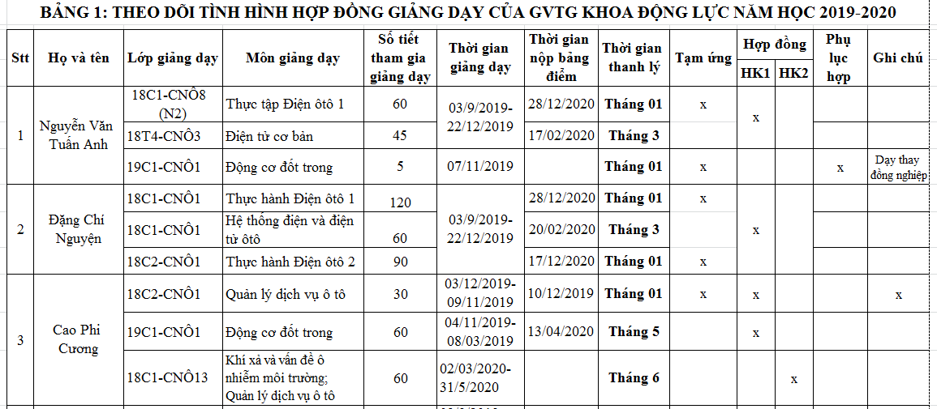

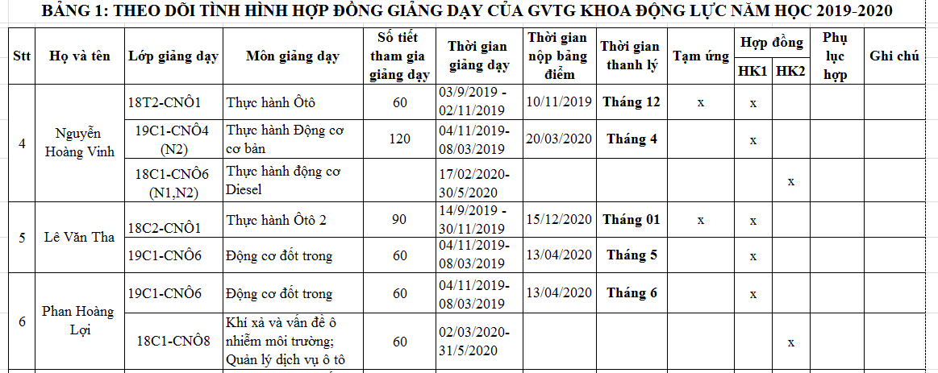
Để quản lý thời gian thanh lý được hợp đồng thỉnh giảng tôi sử dụng công cụ data → filter có sẵn trên giao diện excel tìm kiếm theo từng tháng. Khi khối lượng giảng dạy của lớp đó đã hoàn thành theo đúng quy định của nhà trường thay vì chờ thanh lý tôi làm giấy tạm ứng (khối lượng tạm ứng của GV tính theo số tiết đã hoàn thành khối lượng giảng dạy đổ trên phần mềm PMT do Tổ Thanh tra - Pháp chế chấm công thực tế của lớp đó và có xác nhận của tổ Thanh tra - Pháp chế) cụ thể như hình dưới.

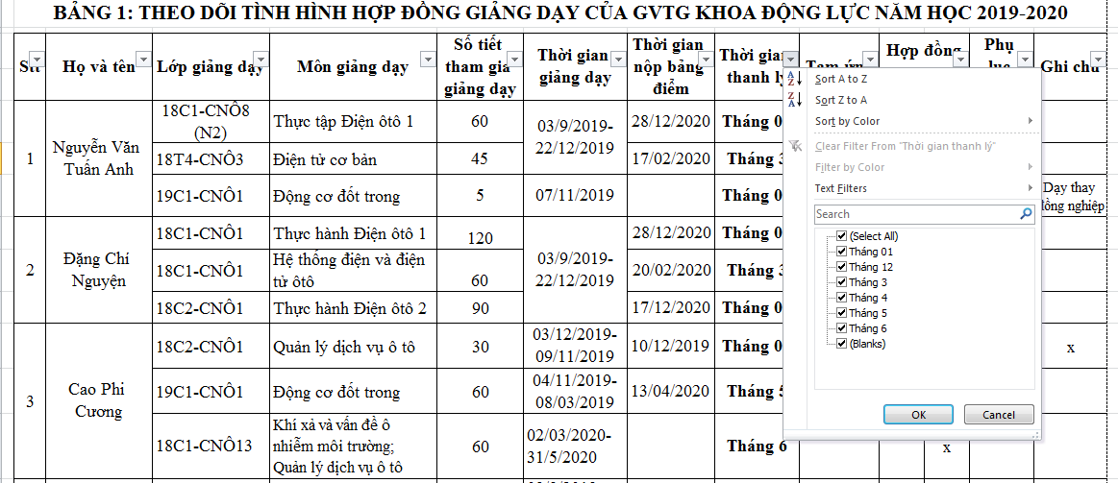

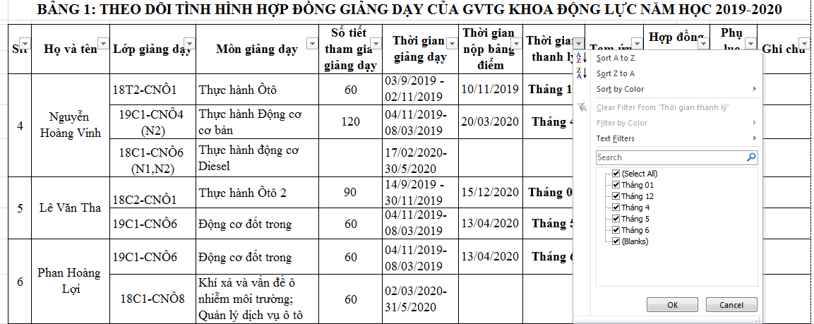
Tôi hy vọng với cách làm như trên trong thời gian tới công việc của tôi được cải tiến một cách dễ dàng, nhanh chóng, chính xác.
- Thanh lý hợp đồng thỉnh giảng
GVTG hoàn tất công tác theo hợp đồng thỉnh giảng đã ký với trường thì khoa, tổ bộ môn thực hiện phiếu đánh giá nhận xét kết quả tham gia giảng dạy trong học kỳ của GVTG (theo mẫu TCHC-TG07).
Tiến hành thanh lý hợp đồng với GVTG (theo mẫu TCHC-TG07) (nếu GVTG có tạm ứng trừ khối lượng đã tạm ứng) Phòng Tuyển sinh – Đào tạo, Tổ Thanh tra – Pháp chế có trách nhiệm kiểm tra xác nhận số giờ giảng dạy thực tế của GV thỉnh giảng; Phòng Kế hoạch – Tài chính kiểm tra, đối chiếu thanh toán tài chính theo số giờ thực tế giảng dạy. Phòng Tổ chức – Hành chính – Tổng hợp kiểm tra thông tin về nhân sự ký hợp đồng làm việc với trường và trình Hiệu trưởng ký duyệt, hoàn tất hồ sơ quy trình thỉnh giảng.
- Kết luận:
Sáng kiến được đưa vào áp dụng phục vụ cho công tác quản lý giáo viên thỉnh giảng của khoa Động lực tại Trường Cao đẳng Lý Tự Trọng góp phần nâng cao hiệu quả công việc, thực hiện nhiệm vụ giáo dục học sinh, sinh viên của khoa, trường.
Việc cải tiến quy trình thực hiện hợp đồng thỉnh giảng của khoa được thực hiện một cách có hệ thống, logic, khoa học và chuyên nghiệp tạo điều kiện thuận lợi trong quá trình giảng dạy của GVTG ở khoa Động lực nói riêng cũng như nhà trường nói chung và đảm bảo GVTG của khoa có năng lực tốt để tham gia giảng dạy truyền tải kiến thức chuyên môn vững đến các em HSSV. Đồng thời GVTG thì có nơi dạy tốt, được sự quan tâm hỗ trợ của khoa, của Nhà trường để từ đó chính đội ngũ này cũng là một phần không nhỏ quảng bá về chất lượng quản lý chuyên nghiệp của Trường Cao đẳng Lý Tự Trọng Thành phố Hồ Chí Minh.

TÀI LIỆU THAM KHẢO
- Thông tư Số: 11/2013/TT-BGDĐT ngày 10 tháng 10 năm 2011 của Bộ Giáo và Đào tạo sửa đổi, bổ sung một số điều của quy định về chế độ thính giảng trong các cơ sở giáo dục ban hành kèm theo thông tư số 44/2011 TT -BGDĐT ngày 10 tháng 10 năm 2011 của Bộ Giáo và Đào tạo ban hành quy định về chế độ thỉnh giảng trong các cơ sở giáo dục;
- Hướng dẫn số 489/HD-LTT ngày 15 tháng 5 năm 2019 về việc Thực hiện hợp đồng giảng dạy đối với giảng viên thỉnh giảng.

DANH MỤC CÁC TỪ VIẾT TẮT
- GV : Giảng viên
- GVTG: Giảng viên thỉnh giảng
- HSSV: Học sinh, sinh viên
- Phòng TC-HC-TH: Phòng Tổ chức - Hành chính - Tổng hợp
- Phòng KH-TC: Phòng Kế hoạch - Tài chính
- TS-ĐT: Phòng Tuyển sinh - Đào tạo
- THPT: Trung học phổ thông
- THCS: Trung học cơ sở
Thành phố Hồ Chí Minh, ngày 10 tháng 01 năm 2020
XÁC NHẬN CỦA HỘI ĐỒNG NGƯỜI VIẾT SÁNG KIẾN
SÁNG KIẾN

Sỹ Thị Chung

